FÜGGELÉKEK
1. függelék a 6/2018. (X.8.) önkormányzati rendelethez

Táj- és természetvédelem alatt álló területek
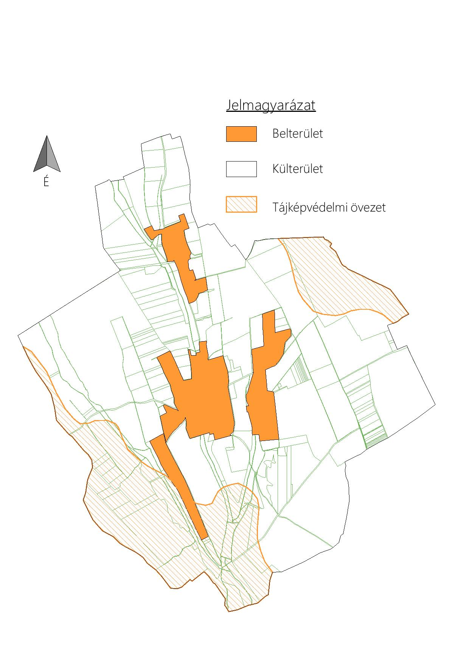
2. függelék a 6/2018. (X.8.) önkormányzati rendelethez
Növénytiltó listák
A Duna-Dráva Nemzeti Park Igazgatóság adatszolgáltatása alapján

Magyar név | Tudományos név
fehér akác | Robinia pseudoacacia
mirigyes bálványfa | Ailanthus altissima
keskenylevelű ezüstfa | Elaeagnus angustifolia
zöld juhar | Acer negundo
amerikai kőris | Fraxinus americana
kései meggy | Prunus serotina
kanadai nyár | Populus x canadensis
nyugati ostorfa | Celtis occidentalis
cserjés gyalogakác | Amorpha fruticosa
kisvirágú nebáncsvirág | Impatiens parviflora
bíbor nebáncsvirág | Impatiens grandiflora
japánkeserűfű-fajok | Fallopia spp.
magas aranyvessző | Solidago gigantea
kanadai aranyvessző | Solidago canadensis
közönséges selyemkóró | Solidago canadensis
ürömlevelű parlagfű | Ambrosia artemisiiflora
arany ribiszke | Ribes aureum
adventív szőlőfajok | Vitis-hibridek
vadszőlőfajok | Parthenocissus spp.
süntök | Echinocystis lobata
észak-amerikai őszirózsák | Aster spp.
magas kúpvirág | Rudbeckia laciniata
vadcsicsóka | Helianthus tuberosus s. l.
olasz szerbtövis | Xanthium strumaium subsp. italicum
amerikai karmazsinbogyó/amerikai alkörmös | Phytholacca americana

Magyar név | Tudományos név
kínai karmazsinbogyó/kínai alkörmös | Phytholacca esculenta
japán komló | Humulus japonicus
átoktüske | Cenchrus incertus
nem hazai tündérrózsa fajok
kanadai átokhínár | Elodea canadensis
aprólevelűátokhínár/vékonylevelű átokhínár | Elodea nuttallii
moszatpáfrányfajok | Azolla mexicana, Azolla filiculoides
borfa/ tengerparti seprűcserje | Baccharis halimifolia
karolinai tündérhínár | Cabomba caroliniana
közönséges vízijácint | Eichhornia crassipes
perzsa medvetalp | Heracleum persicum
kaukázusi medvetalp | Heracleum mantegazzianum
Szosznovszkij-medvetalp | Heracleum sosnowskyi
hévízi gázló | Hydrocotyle ranunculoides
nagy fodros-átokhínár | Lagarosiphon major
nagyvirágú tóalma | Ludwigia grandiflora
sárgavirágú tóalma | Ludwigia peploides
sárga lápbuzogány | Lysichiton americanus
közönséges süllőhínár | Myriophyllum aquaticum
felemáslevelű süllőhínár | Myriophyllum heterophyllum
keserű hamisüröm | Parthenium hysterophorus
ördögfarok keserűfű | Persicaria perfoliata
kudzu nyílgyökér | Pueraria montana
aligátorfű | Alternanthera philoxeroides
óriásrebarbara | Gunnera tinctoria
tollborzfű | Pennisetum setaceum
 | Alternanthera philoxeroides

3. függelék a 6/2018. (X.8.) önkormányzati rendelethez
Örökségvédelemmel érintett területek

megye | település neve | helyrajzi szám | védettség jogi jellege | azonosító | védett örökségi érték neve
Somogy | Bedegkér | 0139 | régészeti lelőhely | 49573 | Hékút puszta
Somogy | Bedegkér | 0191/2 | régészeti lelőhely | 85897 | Alsó-Halastó-dűlő
Somogy | Bedegkér | 029/1 | régészeti lelőhely | 85937 | Magyarkér, Kéri utca
Somogy | Bedegkér | 029/2 | régészeti lelőhely | 85937 | Magyarkér, Kéri utca
Somogy | Bedegkér | 045 | régészeti lelőhely | 30413 | Koldus-dűlő, Halastói-dűlő
Somogy | Bedegkér | 049/1 | régészeti lelőhely | 19654 | Kiskánya
Somogy | Bedegkér | 052 | régészeti lelőhely | 19654 | Kiskánya
Somogy | Bedegkér | 053 | régészeti lelőhely | 19654 | Kiskánya
Somogy | Bedegkér | 054/2 | régészeti lelőhely | 50517 | Kosztyelék
Somogy | Bedegkér | 054/6 | régészeti lelőhely | 19654 | Kiskánya
Somogy | Bedegkér | 054/9 | régészeti lelőhely | 50517 | Kosztyelék
Somogy | Bedegkér | 057/1 | régészeti lelőhely | 50517 | Kosztyelék
Somogy | Bedegkér | 071 | régészeti lelőhely | 78389 | Kér, Temető
Somogy | Bedegkér | 095 | régészeti lelőhely | 85899 | Csaba
Somogy | Bedegkér | 291 | műemléki környezet | 4618 [28901] | R. k. templom ex-lege műemléki környezete
Somogy | Bedegkér | 292 | műemléki környezet | 4618 [28901] | R. k. templom ex-lege műemléki környezete
Somogy | Bedegkér | 293 | műemléki környezet | 4618 [28901] | R. k. templom ex-lege műemléki környezete
Somogy | Bedegkér | 294 | műemléki környezet | 4618 [28901] | R. k. templom ex-lege műemléki környezete
Somogy | Bedegkér | 296 | műemléki környezet | 4618 [28901] | R. k. templom ex-lege műemléki környezete
Somogy | Bedegkér | 482 | régészeti lelőhely | 78389 | Kér, Temető
Somogy | Bedegkér | 483 | régészeti lelőhely | 78389 | Kér, Temető
Somogy | Bedegkér | 489 | régészeti lelőhely | 85937 | Magyarkér, Kéri utca
Somogy | Bedegkér | 490/1 | régészeti lelőhely | 85937 | Magyarkér, Kéri utca
Somogy | Bedegkér | 491 | régészeti lelőhely | 85937 | Magyarkér, Kéri utca
Somogy | Bedegkér | 492 | régészeti lelőhely | 85937 | Magyarkér, Kéri utca
Somogy | Bedegkér | 494 | régészeti lelőhely | 85937 | Magyarkér, Kéri utca
Somogy | Bedegkér | 495 | régészeti lelőhely | 85937 | Magyarkér, Kéri utca
Somogy | Bedegkér | 501 | régészeti lelőhely | 85937 | Magyarkér, Kéri utca
Somogy | Bedegkér | 532 | régészeti lelőhely | 85937 | Magyarkér, Kéri utca
Somogy | Bedegkér | 567 | régészeti lelőhely | 19654 | Kiskánya
Somogy | Bedegkér | 571 | régészeti lelőhely | 19654 | Kiskánya
Somogy | Bedegkér | 572 | régészeti lelőhely | 19654 | Kiskánya
Somogy | Bedegkér | 573 | régészeti lelőhely | 19654 | Kiskánya
Somogy | Bedegkér | 574 | régészeti lelőhely | 19654 | Kiskánya
Somogy | Bedegkér | 575 | régészeti lelőhely | 19654 | Kiskánya
Somogy | Bedegkér | 576 | régészeti lelőhely | 19654 | Kiskánya
Somogy | Bedegkér | 577 | régészeti lelőhely | 19654 | Kiskánya
Somogy | Bedegkér | 578 | régészeti lelőhely | 19654 | Kiskánya
Somogy | Bedegkér | 64 | műemléki környezet | 4618 [28901] | R. k. templom ex-lege műemléki környezete
Somogy | Bedegkér | 68 | műemléki környezet | 4618 [28901] | R. k. templom ex-lege műemléki környezete
Somogy | Bedegkér | 69 | műemléki környezet | 4618 [28901] | R. k. templom ex-lege műemléki környezete
Somogy | Bedegkér | 72 | műemléki környezet | 4618 [28901] | R. k. templom ex-lege műemléki környezete
Somogy | Bedegkér | 73 | műemléki környezet | 4618 [28901] | R. k. templom ex-lege műemléki környezete
Somogy | Bedegkér | 74 | műemléki környezet | 4618 [28901] | R. k. templom ex-lege műemléki környezete
Somogy | Bedegkér | 75 | műemlék | 4618 [7820] | R. k. templom
Somogy | Bedegkér | 755 | régészeti lelőhely | 19649 | Csaba u. 258.
Somogy | Bedegkér | 756 | régészeti lelőhely | 19649 | Csaba u. 258.
Somogy | Bedegkér | 757 | régészeti lelőhely | 19649 | Csaba u. 258.
Somogy | Bedegkér | 758 | régészeti lelőhely | 19649 | Csaba u. 258.
Somogy | Bedegkér | 759 | régészeti lelőhely | 19649 | Csaba u. 258.
Somogy | Bedegkér | 76 | műemléki környezet | 4618 [28901] | R. k. templom ex-lege műemléki környezete
Somogy | Bedegkér | 774 | régészeti lelőhely | 19649 | Csaba u. 258.
Somogy | Bedegkér | 787 | régészeti lelőhely | 19649 | Csaba u. 258.
Somogy | Bedegkér | 788 | régészeti lelőhely | 19649 | Csaba u. 258.
Somogy | Bedegkér | 791 | régészeti lelőhely | 19649 | Csaba u. 258.
Somogy | Bedegkér | 804 | régészeti lelőhely | 85899 | Csaba
Somogy | Bedegkér | 807 | régészeti lelőhely | 85899 | Csaba
Somogy | Bedegkér | 808 | régészeti lelőhely | 85899 | Csaba
Somogy | Bedegkér | 811 | régészeti lelőhely | 85899 | Csaba
Somogy | Bedegkér | 812 | régészeti lelőhely | 85899 | Csaba
Somogy | Bedegkér | 814 | régészeti lelőhely | 85899 | Csaba
Somogy | Bedegkér | 815 | régészeti lelőhely | 85899 | Csaba
Somogy | Bedegkér | 816 | régészeti lelőhely | 85899 | Csaba
Somogy | Bedegkér | 817 | régészeti lelőhely | 85899 | Csaba
Somogy | Bedegkér | 818 | régészeti lelőhely | 85899 | Csaba
Somogy | Bedegkér | 819 | régészeti lelőhely | 85899 | Csaba
Somogy | Bedegkér | 82 | műemléki környezet | 4618 [28901] | R. k. templom ex-lege műemléki környezete
Somogy | Bedegkér | 820 | régészeti lelőhely | 85899 | Csaba
Somogy | Bedegkér | 821 | régészeti lelőhely | 85899 | Csaba
Somogy | Bedegkér | 822 | régészeti lelőhely | 85899 | Csaba
Somogy | Bedegkér | 823 | régészeti lelőhely | 85899 | Csaba
Somogy | Bedegkér | 824 | régészeti lelőhely | 85899 | Csaba
Somogy | Bedegkér | 825 | régészeti lelőhely | 85899 | Csaba
Somogy | Bedegkér | 826 | régészeti lelőhely | 85899 | Csaba
Somogy | Bedegkér | 827 | régészeti lelőhely | 85899 | Csaba

